"Өсімдік шаруашылығы саласындағы мемлекеттік көрсетілетін қызметтер регламенттерін бекіту туралы" Қызылорда облысы әкімдігінің 2015 жылғы 9 қазандағы №185 қаулысына өзгеріс енгізу туралы
Күшін жойған
Қызылорда облысы әкімдігінің 2017 жылғы 21 шілдедегі № 845 қаулысы. Қызылорда облысының Әділет департаментінде 2017 жылғы 10 тамызда № 5924 болып тіркелді. Күші жойылды - Қызылорда облысы әкімдігінің 2020 жылғы 6 ақпандағы № 163 қаулысымен
Ескерту. Күші жойылды - Қызылорда облысы әкімдігінің 06.02.2020 № 163 қаулысымен (алғашқы ресми жарияланған күнінен кейін күнтізбелік он күн өткен соң қолданысқа енгізіледі).
"Қазақстан Республикасындағы жергілікті мемлекеттік басқару және өзін-өзі басқару туралы" Қазақстан Республикасының 2001 жылғы 23 қаңтардағы Заңына және "Мемлекеттік көрсетілетін қызметтер туралы" Қазақстан Республикасының 2013 жылғы 15 сәуірдегі Заңына сәйкес Қызылорда облысының әкімдігі ҚАУЛЫ ЕТЕДІ:
1. "Өсімдік шаруашылығы саласындағы мемлекеттік көрсетілетін қызметтер регламенттерін бекіту туралы" Қызылорда облысы әкімдігінің 2015 жылғы 9 қазандағы № 185 қаулысына (нормативтік құқықтық актілерді мемлекеттік тіркеу Тізілімінде 5203 нөмірімен тіркелген, "Кызылординские вести" және "Сыр бойы" газеттерінде 2015 жылғы 7 қарашада жарияланған) мынадай өзгеріс енгізілсін:
көрсетілген қаулымен бекітілген "Өсімдіктерді қорғау мақсатында ауыл шаруашылығы дақылдарын өңдеуге арналған гербицидтердің, биоагенттердің (энтомофагтардың) және биопрепараттардың құнын субсидиялау" мемлекеттік көрсетілетін қызмет регламенті осы қаулының қосымшасына сәйкес жаңа редакцияда жазылсын.
2. Осы қаулының орындалуын бақылау Қызылорда облысы әкімінің орынбасары С.С. Қожаниязовқа жүктелсін.
3. Осы қаулы алғашқы ресми жарияланған күнінен бастап қолданысқа енгізіледі.
Қызылорда облысының әкімі | Қ. Көшербаев
Қызылорда облысы әкімдігінің 2017 жылғы "21" шілдедегі № 845 қаулысына қосымша
Қызылорда облысы әкімдігінің 2015 жылғы "9" қазандағы №185 қаулысымен бекітілген
"Өсімдіктерді қорғау мақсатында ауыл шаруашылығы дақылдарын өңдеуге арналған гербицидтердің, биоагенттердің (энтомофагтардың) және биопрепараттардың құнын субсидиялау" мемлекеттік көрсетілетін қызмет регламенті
1. Жалпы ережелер
1. Көрсетілетін қызметті берушінің атауы: аудандардың, облыстық маңызы бар қаланың ауыл шаруашылығы бөлімдері (бұдан әрі - көрсетілетін қызметті беруші) және "Қызылорда облысының ауыл шаруашылығы басқармасы" мемлекеттік мекемесі (бұдан әрі –басқарма).
Өтінімді қабылдау және мемлекеттік қызметті көресту нәтижесін беру "Азаматтарға арналған үкімет" мемлекеттік корпорациясы" коммерциялық емес акционерлік қоғамы (бұдан әрі-Мемлекеттік корпорация) арқылы жүзеге асырылады.
2. Мемлекеттік көрсетілетін қызмет нысаны – қағаз түрінде.
3. Мемлекеттік көрсетілетін қызмет нәтижесі – өсімдіктерді қорғау құралдарын (бұдан әрі - ӨҚК) өңдірушіден гербицидтерді, биоагенттерді (энтомофагтарды) және биопрепараттарды арзандатылған құны бойынша сатып алған кезде қазынашылықтың аумақтық бөлімшесіне ауыл шаруашылығы тауарын өндірушілердің (бұдан әрі – АШТӨ) немесе өсімдіктерді қорғау құралдарының отандық өндірушілердің банктік шоттарына тиесілі субсидияларды әрі қарай аудару үшін төлем құжаттарын ұсыну немесе "Өсімдіктерді қорғау мақсатында ауыл шаруашылығы дақылдарын өңдеуге арналған гербицидтердің, биоагенттердің (энтомофагтардың) және биопрепараттардың құнын субсидиялау" мемлекеттік көрсетілетін қызмет стандартын бекіту туралы" Қазақстан Республикасы Ауыл шаруашылығы министрінің 2015 жылғы 8 маусымдағы №15-1/522 бұйрығымен (нормативтік құқықтық актілерді мемлекеттік тіркеу Тізілімінде 11684 нөмірімен тіркелген) бекітілген "Өсімдіктерді қорғау мақсатында ауыл шаруашылығы дақылдарын өңдеуге арналған гербицидтердің, биоагенттердің (энтомофагтардың) және биопрепараттардың құнын субсидиялау" мемлекеттік көрсетілетін қызмет стандартының (бұдан әрі - стандарт) 10-тармағында көзделген негіздер бойынша мемлекеттік қызмет көрсетуден бас тарту туралы дәлелді жауап беру.
4. Мемлекеттік көрсетілетін қызмет нәтижесін ұсыну нысаны – қағаз түрінде.
2. Мемлекеттік қызмет көрсету процесінде көрсетілетін қызметті берушінің құрылымдық бөлімшелерінің (қызметкерлерінің) және Мемлекеттік корпорацияның іс-қимыл тәртібінің сипаттамасы
5. Мемлекеттік қызмет көрсету бойынша рәсімді (іс-қимылды) бастауға негіздеме: көрсетілетін қызметті алушының не оның сенім хат бойынша өкілінің (бұдан әрі – өкілі) Мемлекеттік корпорацияға стандарттың 3, немесе 4, немесе 5-қосымшаларына сәйкес нысан бойынша өтінім ұсынуы.
6. Мемлекеттік қызмет көрсету процесінің құрамына кіретін әрбір рәсімнің (іс-қимылдың) мазмұны, орындаудың ұзақтығы:
1) көрсетілетін қызметті алушы не оның өкілі Мемлекеттік корпорацияға стандарттың 9-тармағына сәйкес құжаттарды ұсынады;
2) Мемлекеттік корпорация қызметкері құжаттарды тіркейді және көрсетілетін қызметті алушыға не оның өкіліне тиісті құжаттардың қабылданғаны туралы қолхат береді (он бес минуттан аспайды);
3) Мемлекеттік корпорацияның жинақтау бөлімінің қызметкері құжаттарды көрсетілетін қызметті берушіге жолдайды (бір жұмыс күн ішінде, құжаттарды қабылдау мерзімі мемлекеттік қызмет көрсету мерзіміне қосылмайды);
4) көрсетілетін қызметті берушінің кеңсе қызметкері құжаттарды тіркейді және көрсетілетін қызметті берушінің басшысына жолдайды (он бес минуттан аспайды);
5) көрсетілетін қызметті берушінің басшысы құжаттарды қарайды және көрсетілетін қызметті берушінің орындаушысына жолдайды (отыз минуттан аспайды);
6) көрсетілетін қызметті берушінің орындаушысы өтінімді "Өсімдіктерді қорғау мақсатында ауыл шаруашылығы дақылдарын өңдеуге арналған гербицидтердің, биоагенттердің (энтомофагтардың) және биопрепараттардың құнын субсидиялау қағидаларын бекіту туралы" Қазақстан Республикасы Ауыл шаруашылығы министрінің 2016 жылғы 5 мамырдағы № 204 бұйрығымен бекітілген гербицидтердің, биоагенттердің (энтомофагтардың) және биопрепараттардың құның субсидиялау қағидаларының (нормативтік құқықтық актілерді мемлекеттік тіркеу Тізілімінде 13717 нөмірімен тіркелген) (бұдан әрі - Қағидалар) шарттарына сәйкестігін тексереді, (екі жұмыс күні ішінде) сонымен қатар ӨҚК өндіруші ұсынатын ӨҚК нақты өткізу көлемдері жөніндегі тізілімде (бұдан әрі – Тізілім) АШТӨ бар-жоғын анықтайды және өтінімдерді тексеруді аяқтағаннан кейін мақұлданған өтінімдердің тізімін басқармаға және субсидия тағайындау/тағайындамау туралы хабарламаны (бұдан әрі – хабарлама) Мемлекеттік корпорацияға жолдайды (бір жұмыс күні ішінде):
7) басқарма ұсынылған құжаттарды тексереді және төлем құжаттарын қазынашылықтың аумақтық бөлімшесіне ұсынады (екі жұмыс күні ішінде).
8) Мемлекеттік корпорация қызметкері хабарламаны тіркейді және көрсетілетін қызметті алушыға не оның өкілін береді (он бес минуттан аспайды).
Келесі рәсімді (іс-қимылды) орындауды бастау үшін негіз болатын мемлекеттік қызметті көрсету бойынша рәсім (іс-қимыл) нәтижесінің рәсімнің (іс-қимылдың) нәтижесі және оның басқа құрылымдық бөлімшеге берілу тәртібі көрсетіле отырып) сипаттамасы осы регламенттің 1-қосымшасында келтірілген.
3. Мемлекеттік қызмет көрсету процесінде көрсетілетін қызметті берушінің құрылымдық бөлімшелерінің (қызметкерлерінің) іс-қимыл тәртібінің сипаттамасы
7. Мемлекеттік қызмет көрсету процесіне қатысатын көрсетілетін қызметті берушінің құрылымдық бөлімшелерінің (қызметкерлерінің) тізбесі:
1) Мемлекеттік корпорация қызметкері;
2) Мемлекеттік корпорацияның жинақтау бөлімінің қызметкері;
3) көрсетілетін қызметті берушінің кеңсе қызметкері;
4) көрсетілетін қызметті берушінің басшысы;
5) көрсетілетін қызметті берушінің орындаушысы;
6) басқарма.
8. Әрбір рәсімнің (іс-қимылдың) ұзақтығы көрсетіле отырып, құрылымдық бөлімшелер (қызметкерлер) арасындағы рәсімдер (іс-қимылдар) реттілігінің сипаттамасы осы регламенттің 2-қосымшасында келтірілген.
9. Мемлекеттік қызмет көрсету процесінде көрсетілетін қызметті берушінің құрылымдық бөлімшелерінің (қызметкерлерінің) рәсімдері (іс-қимылдары), өзара іс-қимылдары реттілігінің толық сипаттамасы осы регламенттің 3-қосымшасына сәйкес мемлекеттік қызмет көрсетудің бизнес-процестерінің анықтамалығында көрсетілген.
Мемлекеттік қызмет көрсетудің бизнес-процестерінің анықтамалығы "Қызылорда облысының ауыл шаруашылығы басқармасы" мемлекеттік мекемесінің, Қызылорда облысы әкімдігінің, Қызылорда қаласы және аудан әкімдіктерінің ресми интернет-ресурстарында орналастырылады.
"Өсімдіктерді қорғау мақсатында ауыл шаруашылығы дақылдарын өңдеуге арналған гербицидтердің, биоагенттердің (энтомофагтардың) және биопрепараттардың құнын субсидиялау" мемлекеттік көрсетілетін қызмет регламентіне 1-қосымша
Келесі рәсімді (іс-қимылды) орындауды бастау үшін негіз болатын мемлекеттік қызметті көрсету бойынша рәсім (іс-қимыл) нәтижесінің (рәсімнің (іс-қимылдың) нәтижесі және оның басқа құрылымдық бөлімшеге берілу тәртібі көрсетіле отырып) сипаттамасы
1 | Рәсімнің  (іс-қимылдың) нөмірі | 1 | 2 | 3 | 4 | 5 | 6 | 7
2 | Құрылымдық бөлімшелердің атауы | Мемлекеттік корпорация қызметкері | Мемлекеттік корпорацияның  жинақтау бөлімінің қызметкері | Көрсетілетін қызметті берушінің кеңсе қызметкері | Көрсетілетін қызметті берушінің басшысы | Көрсетілетін қызметті берушінің орындаушысы | Басқарма | Мемлекеттік корпорация қызметкері
3 | Рәсімнің  (іс-қимылдың) атауы және олардың сипаттамасы | құжаттарды тіркейді | құжаттарды көрсетілетін қызметті берушіге  жолдайды | құжаттарды тіркейді | құжаттарды қарайды | өтінімнің Қағидалардың шарттарына сәйкестігін тексереді, Тізілімдегі АШТӨ бар-жоқтығын анықтайды | ұсынылған құжаттарды тексереді | хабарламаны тіркейді
4 | Келесі рәсімді (іс-қимылды) орындауды бастау үшін негіз болатын мемлекеттік қызметті көрсету бойынша рәсім (іс-қимыл) нәтижесі | көрсетілетін қызметті алушыға не оның өкіліне тиісті құжаттардың қабылданғаны туралы қолхат береді |  | құжаттарды көрсетілетін қызметті берушінің басшысына ұсынады | құжаттарды көрсетілетін қызметті берушінің орындаушы  сына жолдайды | мақұлданған өтінімдер тізімін басқармаға және хабарламаны Мемлекеттік корпорацияға жолдайды | төлем құжаттарын қазынашылықтың аумақтық бөлімшесіне ұсынады | көрсетілетін қызметті алушыға не оның өкіліне хабарламаны береді
5 | Орындалу мерзімі | 15 минуттан аспайды | 1 жұмыс күні ішінде, құжаттарды қабылдау күні мемлекеттік қызметті көрсету мерзіміне кірмейді | 15 минуттан аспайды | 30 минуттан аспайды | өтінімнің Қағидалардың шарттарына сәйкестігін тексеру – 2 жұмыс күні ішінде;  мақұлданған өтінімдер тізімін және хабарламаны жолдау – 1 жұмыс күні ішінде | 2 жұмыс күні ішінде | 15 минуттан аспайды

"Өсімдіктерді қорғау мақсатында ауыл шаруашылығы дақылдарын өңдеуге арналған гербицидтердің, биоагенттердің (энтомофагтардың) және биопрепараттардың құнын субсидиялау" мемлекеттік көрсетілетін қызмет регламентіне 2-қосымша
Келесі рәсімді (іс-қимылды) орындауды бастау үшін негіз болатын мемлекеттік қызметті көрсету бойынша рәсім (іс-қимыл) нәтижесінің (рәсімнің (іс-қимылдың) нәтижесі және оның басқа құрылымдық бөлімшеге берілу тәртібі көрсетіле отырып) сипаттамасы

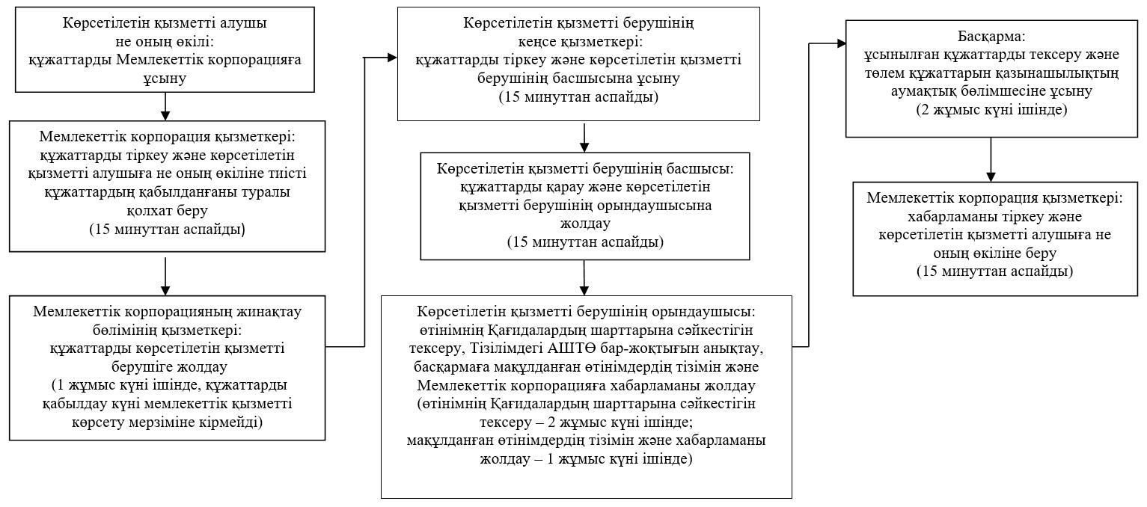

"Өсімдіктерді қорғау мақсатында ауыл шаруашылығы дақылдарын өңдеуге арналған гербицидтердің, биоагенттердің (энтомофагтардың) және биопрепараттардың құнын субсидиялау" мемлекеттік көрсетілетін қызмет регламентіне 3-қосымша
Мемлекеттік қызмет көрсетудің бизнес-процестерінің анықтамалығы

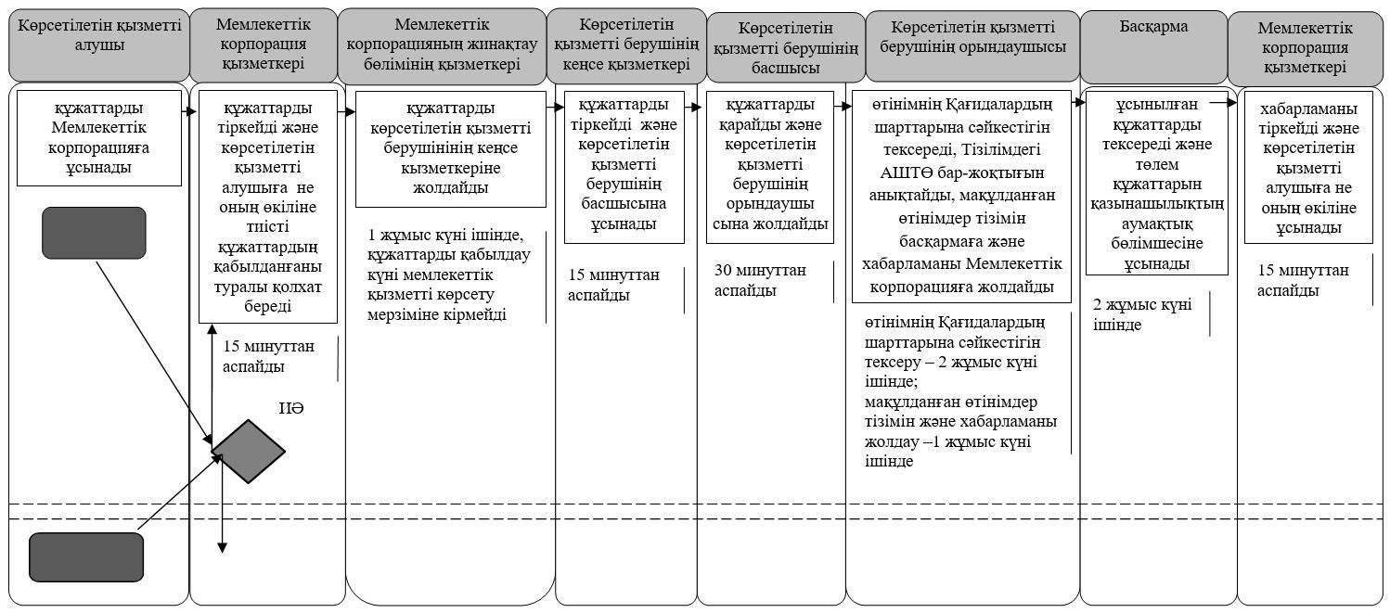

Шартты белгілемелер:

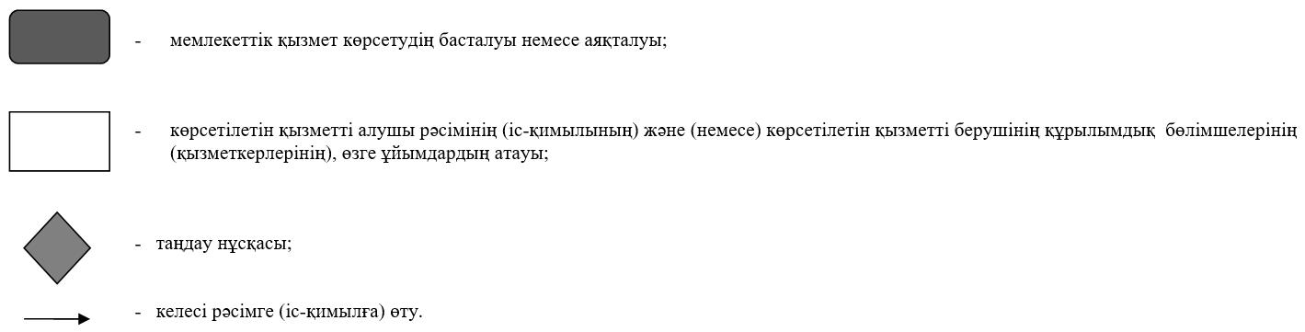

© 2012. Қазақстан Республикасы Әділет министрлігінің «Қазақстан Республикасының Заңнама және құқықтық ақпарат институты» ШЖҚ РМК

